День молодого избирателя - 19.02.2015

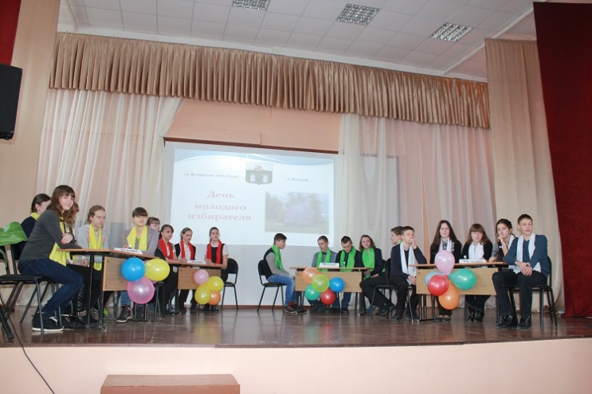
Ежегодно, начиная с 2007 года, каждое третье воскресенье февраля отмечается День молодого избирателя. 19 февраля текущего года этот замечательный праздник прошел в МОУ Бельская средняя общеобразовательная школа. В нем приняли участие школьники в возрасте от 13 до 18 лет.
На мероприятии присутствовали И.Ю.Петухова – Глава Бельского района, Е.В.Соколова – председатель ТИК Бельского района, Н.В.Мельникова – председатель комитета по делам молодежи, спорту и туризму, Ж.А.Шеплякова – председатель Молодежного совета при Администрации Бельского района.
Председатель ТИК Бельского района Е.В. Соколова выступила с приветственным словом, в котором отметила, что основной целью проведения данного мероприятия является повышение правовой культуры молодежи и электоральной активности молодых избирателей. Вела программу М.А.Сюлькова - заместитель директора по воспитательной работе МОУ Бельская средняя общеобразовательная школа.
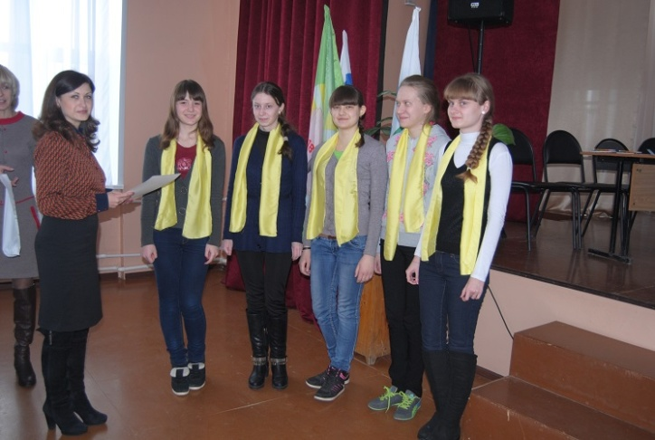
Мероприятие под девизом «Я – будущий избиратель!» прошло в форме конкурсной игры четырех команд, состоящих из учащихся 9, 10 и 11 классов. Команды состязались в четырех конкурсах: «Разминка», «Сыщик», «Потерялось слово» и «Сказка ложь, да в ней намек!». В процессе игры проведен конкурс для болельщиков по избирательному праву – необходимо было разгадать кроссворд, а между этапами игр звучал музыкальный номер - песня «Я горжусь тобой Россия!», показаны видеоролики «Молодежь и выборы», «Глаза России». Проведен ритуал посвящения в «Молодые избиратели» ребят, которым исполнилось 18 лет, вручены сувениры.
После подведения итогов конкурсов победителем стала команда 11 класса, набравшая наибольшее количество баллов. Победитель и участники конкурса награждены дипломами и сувенирами. Все участники мероприятия пополнили свой багаж знаний, получили массу положительных эмоций и колоссальный заряд бодрости!

